Мой Пролог
БЕГ РАДИ
БЛАГОПОЛУЧИЯ !
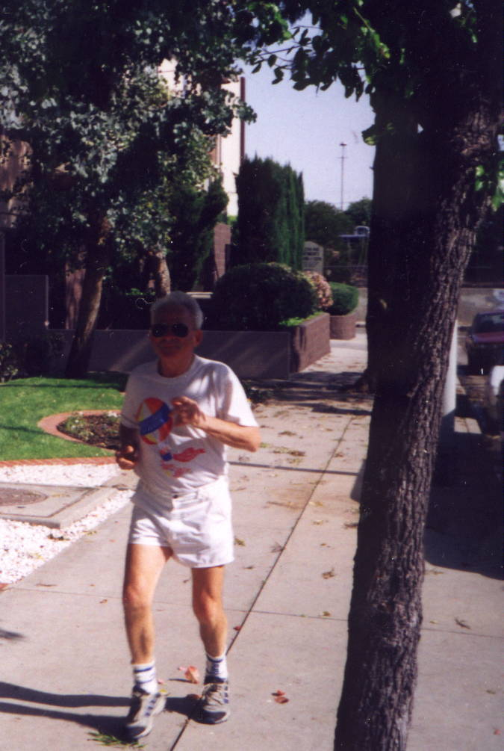
» Как врач, я обеспокоен медицинскими» последствиями современного века машин. Высокая напряженность и низкая физическая активность современной жизни образуют смертельную смесь. Биологически, мы - посреди кризиса, и статистика сердечно-сосудистых болезней ярко это демонстрирует.» ( Кеннет К. Купер, M.D., M.P.H., полковник лейтенант, медицинский Корпус, U.S.A.F. – «Новая Аэробика»)

Биография моего бега.

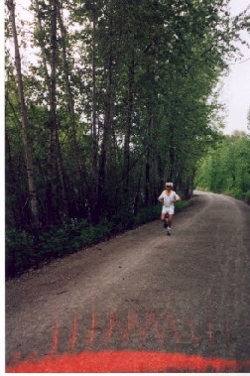
Определяя понятие аэробики в своей известной книге « Новая Аэробика», доктор Кеннет Купер пишет: « Аэробика относится к разнообразному комплексу физических упражнений, которые стимулируют сердце и деятельность легких в определённое , необходимое и достаточное время для создания оздоровительного эффекта организма. Бег, плавание, езда на велосипеде и бег трусцой – являются типичными упражнениями аэробики.»
Рене Дюбос, биолог и философ, расширил определение здоровья данное Мировой Организацией здравоохранения –МОЗ- :» Здоровье – это качество жизни, с учётом социальноой , эмоциональной, умственной, духовной и биологической подготовленности индивидуума, как результат его адаптации к окружающей среде. «
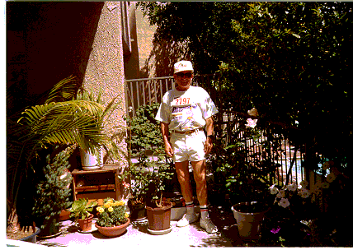
Благополучие относится к достижению самого высокого уровня здоровья в каждом из выше упомянутых ключевых измерений.

Сегодня, здоровье и благополучие
часто используется попеременно, чтобы представить этот динамический, постоянно-изменяющийся процесс достижения индивидуального потенциала в каждом измерении жизни. Для меня, одним из ключевых наставлений системы и школы аэробики доктора Купера заключается в коротком и ёмком выражении - « тренируйся ради благополучия!» Это крылатое выражение позволяет мне объяснить теперь, какие факторы позволяют мне жить длительное время как здоровый человек, свободный от болезни, чувствовать себя счастливым, жить в мире с собой и с другими, принимая порой мудрые решения независимо от малокрасочных условий жизни на моей бывшей родине.
Речь пойдёт о хорошей привычке для личного благополучия - о б е г е . Как находить естественный метод создания новой привычки под названием – б е г а ? Как начинать?Правдивы- ли , и в этом случае, Платоновские слова о том что – « начало- наиболее важная часть в любой работе «?
Я начал бегать трусцой 30 лет назад!
Есть мудрое высказывание: " Одна унция профилактики лучше чем целый фунт лечения "; я и подумал , как велик фунт профилактики если учесть что это касается лишь таким важным областям - известным пяти ключам к здоровью: регулярные физические упражнения, диета, воздержание от курения и алкоголя и контроль - регулирование веса. Фактически мне даже не приходилось волноваться обо всех вышеупомянутых областях, потому что я не был курящим, мой вес был в пределах допустимого и наша домашняя диета была достаточно сбалансированной включая умеренного алкоголя. Проанализировав всё это , я понял что мне необходимо решить вопрос регулярных физических упражнений. Я выбрал для себя основным видом физических упражнений – бег трусцой . Почему? Что я знал тогда о беге трусцой? Соответствовал –ли мой выбор реальным условиям стимулирования моего благополучия?
Известно, что регулярное выполнение физических упражнений это - центральный компонент хорошего здоровья. Это развивает мускулы, укрепляет кости и улучшает работу сердца и легких . Это увеличивает физический запас и живучесть. Увеличенная функциональность организма помогает вам бороться с кризисами. Физические упражнения ослабляют депрессию, улучшают сон и помогают организму лучше справляться в повседневной жизни. Существуют , как известно, три типа упражнений: Силовые - атлетические упражнения, которые меньше всего влияют положительно на здоровье , расслабляющие упражнения предназначенные как разогревающие к последнему виду таковых и упражнения аэробики равивающие выносливость, положительно влияя на сердечно-сосудистую систему организма . Однако, аэробика это ключ к физическому совершенству ; это наиболее важный вид упражнений. Слово ‘aerobics’ означает что в течении упражнения, кислород (воздух), что вы вдыхаете балансируется кислородом что вы употребляете ; во время аэробических упражнений , участвует множество механизмов вашего организма : Сердцебиение ускоряется чтобы качать большие количества крови, вы дышите чаще и глубже чтобы увеличить массу перемещаемого кислорода от легких в кровь. Ваш организм развивает повышенную температуру которая компенсируется через потение поддерживая , таким образом , температуру тела на нормальном уровне. Вы строите выносливость. В течение таких упражнений на выносливость, клетки организма развивают способность извлечь большее количество кислорода от крови. Это увеличивает их функциональность на клеточном уровне. По мере повышения вашей тренировочности перечисленные выше эффекты закрепляются улучшая здоровье.Сердце становится расширенным , более сильным и может качать большее количество крови с каждым ударом. Клетки могут принимать кислород быстрее и полнее. В результате , ваш сердечный пульс, когда вы отдыхаете, не должен быть таким напряжённым как прежде. Кроме того, это представляет сердцу большее количество времени для восстановления между ударами. Теперь, что касается специально бегу трусцой : Человек по природе своей является естественным ходоком, бегуном. Благодаря регулярному бегу , организм становится более дееспособным в поставке кислорода к его клеткам. Формируется новое кровообращение которое позволяет сердцу поставлять большее количество крови каждому мускулу при каждым сердцебиении. Постоянные движения ног при беге придают икрам функций мощных насосов . Когда они сжимаются кровь выталкивается вверх , а когда расслабляются они как бы сосут большее количество крови от ног, подобно сифону, перемещая всё это к другому супернасосу - к сердцу.
Как новичок ,30 лет назад, я оказался перед лицом серьёзных проблем: Как начинать? Как находить ключ к эффективному приращению нагрузки ? Как превратить это доброе начинание в добрую привычку? Каков период этого доброго превращения ? Как модель для составления расписания бега я решил использовать известный в математике и в природе.. ряд чисел Фибонначи , в котором каждое число равно сумме двух предшествующих чисел ; например, ряд, начинающийся с 0, 1 ... продолжается как 1,2,3,5,8,13,21, и т.д. Ряд чисел был обнаружен Итальянским математиком Леонардо Фибонначи ( 1170 - 1240). Мое решение было основано на факте, что числа Фибонначи имеют много интересных свойств и встречаются часто в природе и окружающей
среде ; например, спиральный рост листьев на некоторых деревьях, подчинён свойствам этого ряда . График бега включает в себя два параметра изменяющиеся по правилам этого ряда : продолжительность ежедневного бега, в минутах и период практикования этой нормы бега , в неделях .
Я назвал этот график - « Мой персональный график бега « (календарь построения физиологического насоса). Согласно этому графику потребовались 53 недели регулярного его соблюдения чтобы достичь свою новую заветную привычку! Конечно потребовались дополнительно к тому , огромная сила воли , осознанная целеустремлённость и глубокая вера в правильном назначении ориентиров и выборе методов реализации цели . Итак я приобрёл новую привычку ежедневной пробежки , привычку которую справедливо сравнивают с чисткой зубов по утрам. (См. график). http://tenep.tripod.com/myprologue
Чтобы получить свой персональный график вы должны лишь впечатать своё имя и стартовую дату в соответствующих ячейках графика. (Теперь насчитываю вокруг себя больше 40 последователей - пользователей этого графика ! ) В этой нелёгкой, настойчивой работе я постоянно старался подобрать различные детали психологической подержки ; например, я выразил формулу этой цели « бег ради благополучия « через отдельные известные крылатые латынские фразы :
[curo, ergo cogito] + [cogito, ergo sum] =
{mens sana in corpore sano}
[ Бегу , следовательно, думаю] + [Думаю , следовательно, существую] = {Здоровый дух в здоровом теле}
Если оглянитесь вокруг себя сегодня, увидите все больше ярких людей, предпочетающих бег как удивительное средство создания собственного благополучия и здравого самочувствия; так что с особым удовлетворением могу констатировать ,что вступил в эту элитную категорию людей более 30 лет тому назад! Столичный баритон Оперы Роберт Меррилл, кто бегает трусцой между полетами в комнате багажа аэропорта , на посадочной полосе, или даже в своём гостиничном номере, говорит:
» Я прислушаюсь к моим ногам , отключившись от всего остального и мне кажется что в голове всё становится яснее...» .
Бег походит на нелёгкий труд , но бегуны – долгожители говорят что он приносит им ни с чем несравнимое удовольствие , это – какбы наркоманство... Заведующий психиатрией в госпитале милосердия в Сан-Диего доктор Таддеус Kostrubala верит, что бег это такое страстное занятие , которое может помочь алкоголикам и потребителям героина сменить их пагубные склонности на здоровые . Бегуны – долгожители используют слово "экстаз", чтобы объяснить их эмоции. Специальное чувство "экстаза" , как правило , появляется после получасовой разминки. Приблизительно десять минут позже, ваши мысли попадают в некий хаос , в голове всё идёт ходором . Эпизоды, концепции и идеи мчатся через ваше сознание. После часа, вы, кажется, входите в транс особо утончённого разума и острой чувствительности. Я склонен считать что это явление имеет физиологическое обоснование. В многих случаях, в течение моего ежедневного бега , я находил решения сложных математических проблем, да и не только, над которыми работал раньше длительное время безрезультатно. Ещё не установлено точно почему бег так умело улучшает настроение ; известно точно одно - что трудно волноваться, когда вы бегаете. Мне кажется часто, что проблемы, которые я встречаю в повседневной жизни не могут поймать меня , бегущего трусцой ...!
Ниже приводятся некоторые данные из моего дневника бега:
--- 21 июня 1970 г. я начал бегать трусцой ежедневно покрывая расстояние трех миль за 34 минуты. Время бега трусцой - утром. С 18 декабря 1993 я перешёл на ежедневное расстояние 5 миль.
---Перед бегом я практикую специальные упражнения для подготовки и разогрева мышиц . Это важно по трем причинам: это разогревает мускулы, делает их более гибкими, и это уменьшает возможности ушиба.
---В ноябре 1992-го года я завершил свой первый круг вокруг земли; следовательно, я пробежал расстояние равное длине экватора ( ~ 24000 миль )
---С 1970 мой вес постоянен и равен (134-139) паунт . Я думаю, что это следствие моего регулярного бега , по утрам, перед завтраком ; практически, я трачу 500 калорий в течение бега а затем получаю их назад завтракая (столько же или даже меньше , но никогда не больше) . Это и есть , пожалуй ,секрет моего постоянного веса! (Как в банковском деле: прежде вносят вклад а затем снимают с него деньги ...)
---Анализируя мои испытания холестерина за последнее десятилетие, я могу заключить, что регулярный бег трусцой обеспечил положительное влияние на этот показатель; особенно, это касается индекса отношения между холестерином и – липопротеинами высокой плотности . ( Детали анализа тестов и влияния бега на улучшение сердечно-сосудистой системы можно находить в разделе сайта – « Математика Жизни «). Весь выше - описанный опыт дал мне новое понимание самой жизни; фактически, жизнь стала ареной для освоения новой жизнеутвердающей привычки . Название этой привычки - пожизненный бег трусцой. Жизнь сама научила как предупредить и контролировать себя ради здоровья и благополучия . ( Это и есть смысл формулы - " HOMO, COGNOSCE TE IPSUM " т.е – ЧЕЛОВЕК , ПОЗНАВАЙ САМОГО СЕБЯ)!
В 1986, впервые мне предоставилась возможность познакомиться с системой аэробики доктора Кеннета Купера прочитав российский перевод его книги - " Новая Аэробика ".
Я был весьма увлечен этой высоко- профессиональной работой , этим реальным ключом к здоровью и благополучию! Теперь я пытаюсь анализировать многостороннее воздействие моего опыта бега на моё благополучие посредством системного подхода доктора Купера.(О том , что означает для меня учение Купера можно прочесть на страничке " Мое Открытое Письмо Доктору К. Купер ').
В заключении , хочется подчеркнуть , что как анализ так и самоконтроль возможны лишь при наличии данных об индивидуальном энергетическом балансе . С этой целью мною разработны образцы специальных расчётов в которых инвентаризированы потребление и расход энергии за четыре дня – из которых два дня рабочие и два выходные .Эти образцы легко привязывать к вашим данным для получения картины собственного энергетического баланса.
А как насчёт дневника бега ?...

